Adı Soyadı……………………………………………………….. ALDIĞI NOT:
4.SINIF FEN BİLİMLERİ DERSİ
BASİT ELEKTRİK DEVRESİ ve DEVRE ELEMANLARI KONU TESTİ

1. Bir devrede pilin enerjisi ampullerin parlaklığını etkiler. Bir devrede sadece ampul sayısını artırırsak ampullerin parlaklığı nasıl değişir?
A) artar B) azalır C) değişmez D) hiçbiri

2. Bir devredeki ampulün parlaklığını etkileyen yapılar hangi seçenekte doğru verilmiştir?
A) pil sayısı - ampul sayısı B) duy - anahtar
C) Elektrik düğmeleri D) anahtar - pil sayısı

3. “Ampullerin yerleştirildiği bölüme ……………, pillerin yerleştirildiği bölüme …………… denir. ” Cümlesindeki boşluklara sıra ile aşağıdakilerden hangisi gelmelidir?
A) anahtar-yatak B) duy-pil yatağı
C) pil yatağı-duy D) duy-anahtar

4. I. Pil II. Ampul III. Anahtar
IV. Bağlantı kablosu V. Priz VI. Akü
Yukarıda verilenlerden hangileri basit bir elektrik devresi için gerekli değildir?
A) IV-V-VI B) II-III
C) I-II-III D) V-VI

5.Aşağıdakilerden hangisi elektrik enerjisi üretmez?
A) pil B) batarya
C) akü D) gaz lambası

6. Devreyi açıp kapamaya yarayan parçaya ne denir?
A) anahtar B) pil yatağı
C) ampul D) pil

7. Aşağıdakilerden hangisi ampulün tanımıdır?
A) Kabloyla taşınan elektrik anahtarıdır.
B) Elektrik enerjisini ışık enerjisine çeviren, havası boşaltılmış cam şişedir.
C) Elektrik enerjisi üreten camdır.
D) Pilin bağlandığı yerdir.

8. Aşağıdakilerden hangisi elektrik enerjisi ile çalışmaz?
A) televizyon B) buzdolabı
C) ütü D) tulumba
9. Aşağıdakilerden hangisi yanlıştır?
A) Elektrik enerjisi ütüde ışık enerjisine dönüşür.
B) Ampul, elektrik enerjisini ışık enerjisine dönüştürür.
C) Elektrik enerjisini kesmek veya devam ettirmek için elektrik anahtarı kullanılır.
D) Prizden elektrik enerjisini almaya yarayan araç fiştir.

10. Aşağıdakilerden hangisinde kullanılan enerji kaynağı farklıdır?
A) kol saati B) el feneri
C) radyo D) yel değirmeni

11. Aşağıdakilerden hangisinde basit devre elemanları doğru verilmiştir?
A) anahtar, pil, batarya, ampul
B) anahtar, ampul, pil, kablo
C) akü, anahtar, pil
D) kablo, batarya, anahtar

12 - Elektrik devrelerinde birden fazla pilin içerisine konulabildiği devre elemanı hangisidir?
A) duy B) pil kutusu
C) anahtar D) pil yatağı

13 - Elektrik devrelerinde anahtarın yaptığı görevi,televizyonlarda hangi kısım yapmaktadır?
A) elektrik kablosu B) ekran C) açma-kapama düğmesi D) ses düğmesi

14 - Aşağıdaki piller ile ilgili verilen bilgilerden hangisi yanlıştır?
A) Pillerin ( + ) ve ( - ) olmak üzere iki kutbu vardır.
B) Pil yatağına uygun yerleştirilmeyen piller çalışmaz.
C) Atık piller çevreye zarar vermez. D) Piller kullanıldıkları yere göre değişik büyüklükte üretilir.

15 – Basit bir elektrik devresi kurabilmek için hangisinin kullanılması şart değildir?
A) Bağlantı kablosu B) Pil
C) Ampul D) Duy

16- Elektrik devresinde kullanılan duy ne işe yarar?
A)Devreye akım sağlar.
B)Işıkların parlaklığını ayarlar.
C) Pilleri tutturmaya yarar.
D) Ampulün devreye bağlanmasını sağlar.

17 – Aşağıda verilen bilgilerin tamamı hangi devre elemanına aittir?
* İki kutbu bulunur.
* Elektrik enerjisi üretir.
* Radyo, saat, kumanda vb. araçlarda kullanılır.
A) Pil yatağı B) Anahtar
C) Pil D) Ampul

18 – Devrede pilin ürettiği elektrik enerjisini devrenin diğer elemanlarına taşıyan devre elemanı hangisidir?
A) Bağlantı kablosu B) Pil yatağı
C) Anahtar D) Duy

I. Şehir elektriği ile çalışan elektrikli aletlerin hepsinin ucunda duy bulunur.
II. Televizyon açma kapama düğmesi bir devre elemanıdır.
III. Binaların farklı bölümlerinde kullanılan elektrik düğmelerinin kullanım amacı elektrik devresini kontrol etmektir.
19 -Yukarıdaki ifadelerden hangileri doğrudur?
A) I ve II B) I ve III
C) II ve III D) I, II ve III

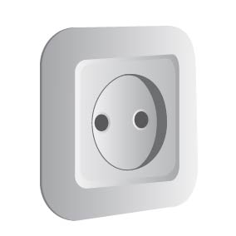
20 - Basit bir elektrik devresinde kullandığımız anahtarla aşağıdakilerden hangisi aynı görevi yapar?
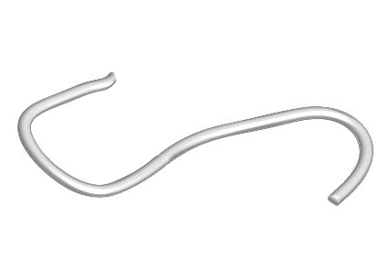
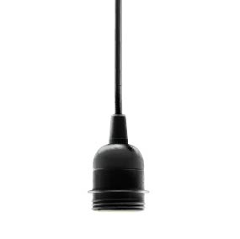
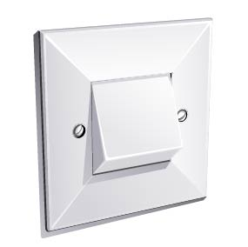
A) B) C) D)

21 - Elektrikli ev aletlerini çalıştırmak istediğimizde fişini aşağıdakilerden hangisine takarak cihaz çalıştırılır?
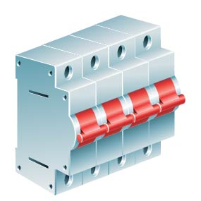
A) B) C) D)

22 - Aşağıdakilerden hangisi basit bir elektrik devresinde kullanılan duyla aynı görevi yapar?
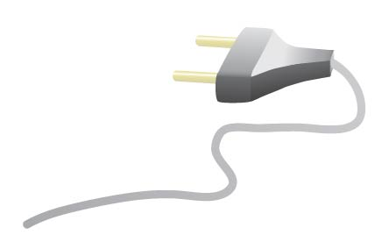
A) B) C) D)

23 - Bir binanın duvarları içerisindeki elektrik telleri basit bir elektrik devresinde neyin karşılığıdır?
A) Bağlantı kablosu B) Pil
C) Anahtar D) Duy

I. Ev, okul, iş yeri gibi binalardaki elektrikli araçların çalıştırılmasında genellikle şehir elektriği kullanılır.
II. Şehir elektriği elektrik direkleri ve elektrik telleri ile evimize ulaşır.
III. Evlerimizin duvarlarında bulunan elektrik düğmeleri elektrik tesisatına bağlı olan ampullerin ışık vermesi için kullanılır.
24- Yukarıdaki ifadelerden hangileri doğrudur?
A) I ve II B) I ve III
C) II ve III D) I, II ve III

I. Elektrik kabloları binalarda duvarların içinden geçer.
II. Bina bölümlerindeki elektrik kablolarının uçları elektrik düğmeleri ve prizlere bağlıdır.
III. Elektrik enerjisi elektrik kabloları yardımıyla prizlere ve elektrik düğmelerine taşınır.
25- Yukarıdaki ifadelerden hangileri doğrudur?
A) I ve II B) I ve III
C) II ve III D) I, II ve III

26 - Evlerdeki elektrik tesisatında bulunan priz ne işe yarar?
A) Ampulün takılmasına
B) Ampulün ışığının şiddetinin ayarlanmasına
C) Elektrikli aletlerin fişlerinin takılmasına
D) Elektrik enerjisi üretilmesine

I. Duy II. Pil III. Anahtar
27 - Yukarıdakilerden hangisi basit bir elektrik devresinde bulunurken, evlerdeki elektrik tesisatlarında bulunmaz?
A) Yalnız I B) Yalnız II
C) I ve II D) II ve III

28 - Aşağıdakilerden hangisi basit bir elektrik devresinin enerji kaynağıdır?

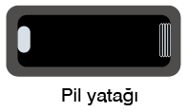
A) B)


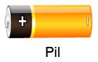
C) D)

29 – Aşağıda verilen devre elemanları ve isimleri hangi seçenekte doğru eşleştirilmiştir?
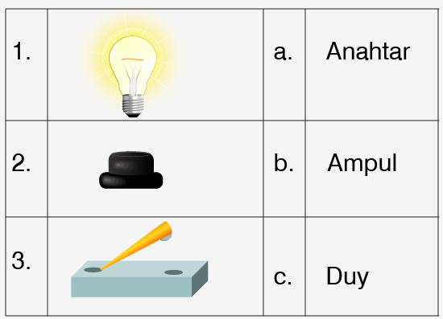

A) 1-b, 2-a, 3-c B) 1-b, 2-c, 3-a
C) 1-a, 2-c, 3-b D) 1-c, 2-a, 3-b

I. Basit bir elektrik devresi pil, pil yatağı, duy, anahtar, kablo ve ampulden oluşur.
II. Ampul, basit bir elektrik devresinde elektrik enerjisini kullanarak ortama ışık verir.
III. Elektrik devresi elektriğin kaynaktan başlayarak devre elemanlarını dolaşıp tekrar kaynağa dönmesiyle tamamlanmış olur.
30- Yukarıdaki ifadelerden hangileri doğrudur?
A) I ve II B) I ve III
C) II ve III D) I, II ve III

I. Ampul, elektrik devresinin enerji kaynağıdır.
II. Duy, pilin devreye bağlandığı yerdir.
III. Televizyonun açma kapama düğmesi bir devre elemanıdır.
31 - Yukarıdaki ifadelerden hangileri yanlıştır?
A) I ve II B) I ve III
C) II ve III D) I, II ve III
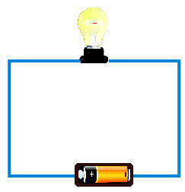
32 - Yandaki elektrik devresinde aşağıdaki devre elemanlarından hangisi
kullanılmamıştır?
A) Pil yatağı B) Anahtar
C) Pil D) Ampul

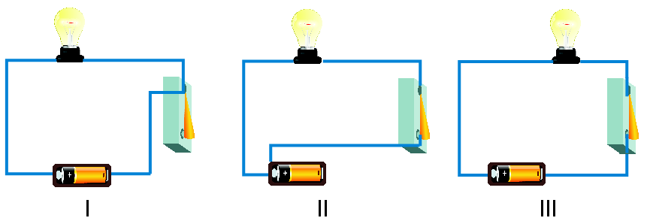

33 - Yukarıdaki elektrik devrelerinin hangisi ya da hangilerinde ampul ışık verir?
A) Yalnız I B) Yalnız II
C) Yalnız III D) II ve III

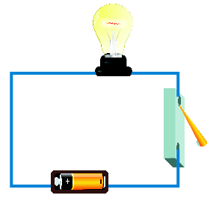
34 - Yandaki elektrik devresinde ampul ışık vermemektedir.Bunun sebebi hangisidir?

A) Kabloların pilin uçlarına yanlış bağlanması
B) Pilin yanlış bağlanması
C) Kabloların kopuk olması
D) Anahtarın açık olması

35 - Hangi seçenekte verilen elektrik devresinde anahtar kapatıldığında ampul ışık vermez?
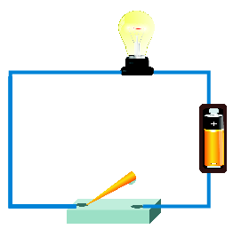
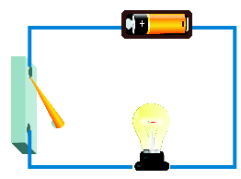
A) B)

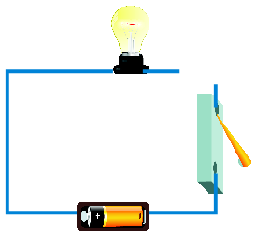
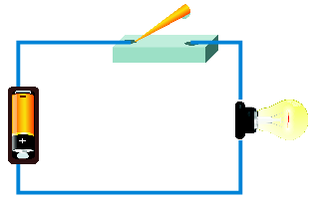
C) D)

36 -Aşağıdaki elektrik devrelerinin hangilerinde ampul ışık vermez?
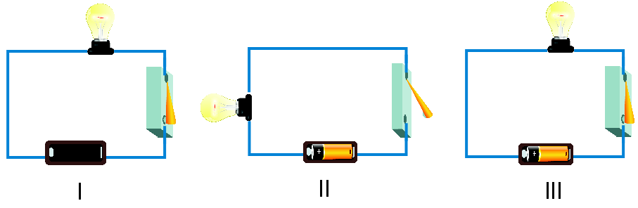

A) I ve II B) I ve III
C) II ve III D) I, II ve III

BAŞARILAR DİLERİM…

Her soru 2,78 puandır.

www.HangiSoru.com

Mehmet Gürdal TEKİN

